基于上述代理模型原理和最佳模态，构建POD-RBFLP磁场降阶模型，本项目以拉丁超立方采样方法得到的25组工况作为测试集进行验证，其设计点分布如图3-63所示。采用POD-RBFLP降阶模型和COMSOL全阶仿真对变压器绕组磁场进行求解，通过平均绝对误差和平均相对误差进行结果对比，同时将平均相对误差化为百分比形式以更直观地表现结果，见图3-55。
图3-55 负载率测试集的设计点
并将POD-RBFLP降阶模型的计算结果与COMSOL仿真结果进行对比。全场域计算误差的定义见式-。
式中，B_{ROM}表示降阶计算结果，B_{FOM}表示全阶计算结果，N_{node}表示温度场节点总数。
图3-56 测试点计算误差
由图3-56可以看到，在25个测试点中，降阶模型的最大绝对误差为6.7×10⁻⁷ T，最大相对误差为0.00078%，出现在工况12（负载率72.46%，对应高压电流398.41A，中压电流796.80A）。其余工况的绝对误差均低于3.7×10⁻⁷T，相对误差不超过0.00056%，充分证明了本项目提出的POD-RBFLP算法具有较高的计算精度。
表3-15 磁场结果的仿真计算时间对比
 | 全阶模型 | 降阶模型 | 提高倍数
仿真时间 | 323s | 0.301s | 1073
此外，表3-17对比了全阶模型与降阶模型的仿真计算时间，进一步验证了降阶模型在计算效率上的显著优势。降阶模型将计算时间从323秒缩短至0.301秒，效率提升1073倍，满足了数字孪生场景下磁场实时仿真的需求。

3.2.2.2 温度场降阶模型
基于上述代理模型原理和最佳模态，构建POD-RBFLP温度场降阶模型，本发明以拉丁超立方采样方法得到的25组工况作为测试集进行验证。采用POD-RBFLP降阶模型和Fluent全阶仿真对变压器绕组温度场进行求解，通过平均绝对误差和平均相对误差进行结果对比，同时将平均相对误差化为百分比形式以更直观地表现结果，见图3-57。
图4-57 测试点计算误差
由图4-57可以看到，在25个测试点中，降阶模型的最大绝对平均误差及最大相对平均误差出现在工况：T₀=-8.85℃，P_{h} =29.98kW，P_{m} =20.12kW，误差分别为0.20℃和0.95%，其余各工况的降阶计算绝对误差均不超过0.15℃，且相对平均误差均不超过0.38%。由此，可说明本项目所提POD-RBFLP降阶算法具有较高的计算精度。
此外，仅考虑降阶模型建立之后的效率提升，POD-RBFLP算法计算25个测试工况仅需1.568s，且相较于Fluent单线程仿真计算时间9072.18s也有近万倍的效率提升，这充分说明了本项目所提算法的高效性，满足当下对于数字孪生模型快速计算的要求。

3.2.2.3 结构力场降阶模型
基于上述EDMDC原理和最佳模态，构建EDMDC瞬态磁场和结构力场降阶计算模型。采用EDMDC降阶模型和COMSOL全阶仿真对变压器绕组短路电磁力进行求解，通过绝对平均误差和相对平均误差进行结果对比，磁场误差见图3-58，结构力场误差见图3-59。
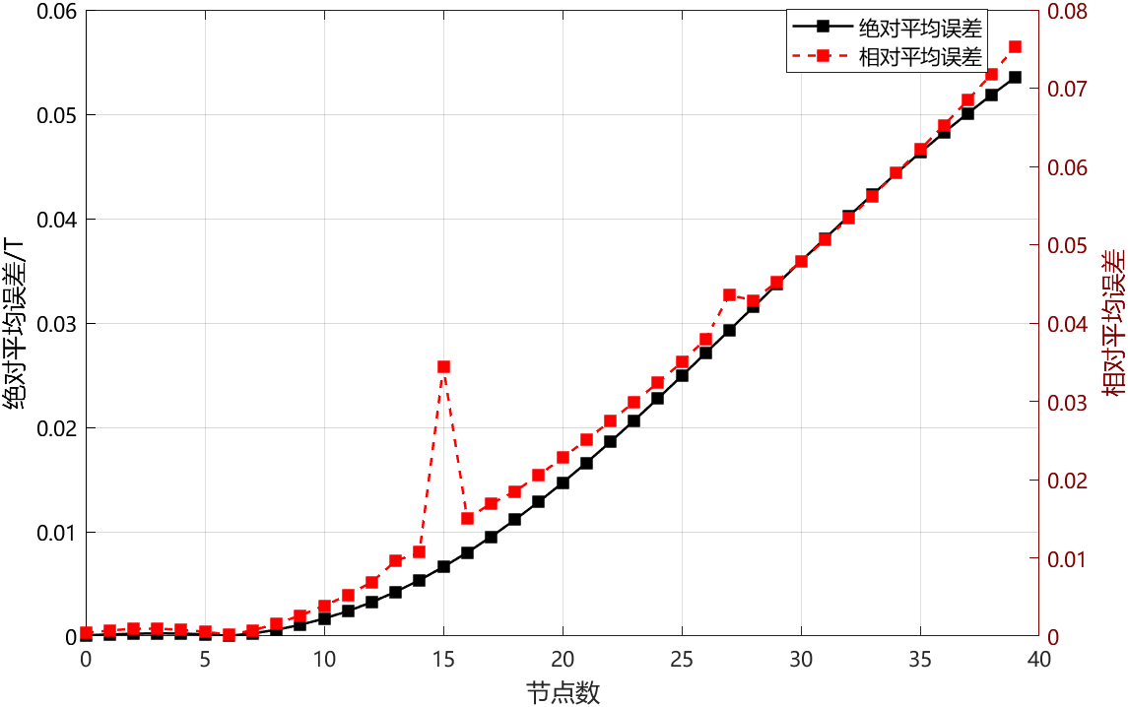
图3-58 瞬态磁场绝对误差与相对误差
由图可知，瞬态磁场的绝对平均误差和相对平均误差随着时间的增长而增加，前40个时步瞬态磁场最大绝对误差为0.0535T,最大相对误差为7.53%，属于工程实践可接受的范围，故EDMDC模型对于磁场具有较高的预测精度。
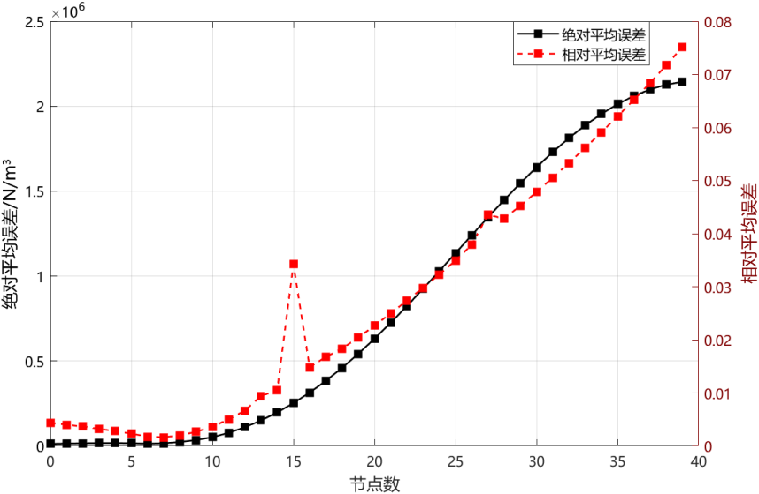
图3-59 结构力场绝对误差与相对误差
由图可知，结构力场计算误差的变化趋势与瞬态磁场相同，前40个时步结构力场最大绝对平均误差为2.144×$\{10\}^6N/m^2$,最大相对平均误差为7.52%，属于工程实践可接受的范围，因此EDMDC模型对于结构力场的预测也具有较高精度。
在计算效率上，使用全阶模型计算40个时步耗时约480s，而EDMDC降阶模型仅1.32s，计算效率提高约363.63倍，充分说明了模型计算的快速性，为设备运行时的实时电磁力动态监测提供了高效支撑，大幅提升了绕组电磁力相关工程分析与设计的时效性和实用性。

